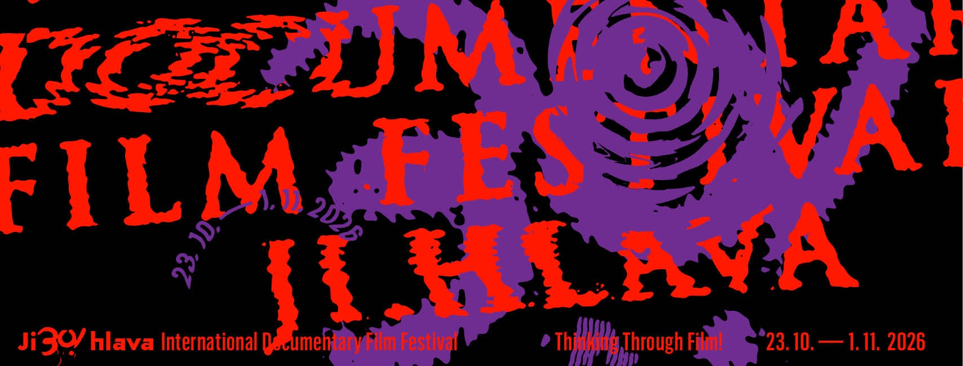
Třicátá Ji.hlava bude myslet filmem! Nabídne Filmy, které změnily svět i přehlídku filmů Trinh Minh-ha
Třicátá dokumentární Ji.hlava je téměř tady! Jubilejní ročník nabídne výrazné filmové novinky z domova i ze světa, velkou sekci Filmů, které změnily svět i retrospektivu slavné americko-vietnamské filmařky a teoretičky Trinh T. Minh-ha. V programu se potkají filmy Fredericka Wisemana, Errola Morrise, Rithyho Panha, Elišky Cílkové, Filipa Remundy nebo Heleny Třeštíkové. Inspirační fórum přiveze do Ji.hlavy britského archeologa Davida Wengrowa nebo íránsko-australskou architektku a členku kolektivu Forensic Architecture Samaneh Moafi. 30. MFDF Ji.hlava proběhne od 23. října do 1. listopadu 2026.
Třicet let filmů, na které se nezapomíná. Třicet let objevů a setkání napříč generacemi. MFDF Ji.hlava slaví třicet let a začíná za čtyři týdny. „Třicet let Mezinárodního festivalu dokumentárních filmů Ji.hlava je svědectvím o proměně dokumentárního filmu, který se stal jedním z hlavních způsobů, jak rozumět současnému, stále komplexnějšímu a propojenějšímu světu. Digitální technologie umožnily filmařům bezprostředně zachycovat dění kdykoli a kdekoli, ať už jde o významné světové konflikty nebo niterné a intimní situace. Ještě před rokem jsme si mohli myslet, že dokumentární film může být ze své podstaty uchráněn vlivu umělé inteligence. Dnes víme, že její nástroje umějí upravit, změnit či vytvořit záběr tak, že jej nelze rozeznat od autentického záznamu. Současný svět je proto stále křehčí nejen vlivem napjatějších vnějších okolností, ale i proto, že je stále těžší orientovat se v obrazech, které nám ho zprostředkovávají. Brzy proto budeme muset jako diváci zpřesnit principy a očekávání spojená s pravdivostí a autenticitou dokumentárních obrazů i s etickým přístupem filmařů. Co pro nás budou znamenat dokumentární záznamy, když jejich vztah ke skutečnosti nebude samozřejmý? A na čem bude stát důvěra mezi filmaři a diváky? Dokumentární kinematografie se tak ocitá ve zlomovém bodu a bude důležité, jak se s novými výzvami vypořádá,“ říká ředitel festivalu Marek Hovorka.
„Letos uváděné filmy, jejich podoba i témata, jsou velmi aktuální reflexí fenoménů dneška. A jsem vděčný všem filmařům a filmařkám, díky kterým jsme schopni přemýšlet o naší době bez předpojatosti a ideologií, bez zkratek a zkreslení, zkrátka nově. Díky jejich svědectvím a umělecké vizi se jako diváci stáváme vynálezci a objeviteli současnosti. Atmosféra filmového festivalu ještě umocňuje společné prožívání filmových projekcí i dalších diskusí a setkávání, které se následně proměňují ve společný dialog – nebo třeba jen mlčení – nad rychle se měnící a morfující dobou,“ dodává Hovorka.
Ji.hlava 30: Myslet filmem
Třicet let Ji.hlavy zpřítomní střihová filmová esej režisérky Andrey Slovákové a střihačky Janky Vlčkové s pracovním názvem Ji.hlava 30: Myslet filmem. Z téměř stovky hodin archivních záznamů, které vznikaly pro festivalové Minuty, jako záznamy masterclass a rozhovorů, skládají obraz toho, jak se za tři desetiletí proměňovalo přemýšlení o dokumentárním filmu. Nejde přitom o chronologickou historii festivalu, ale o osobitou skladbu myšlenek a hlasů filmařek a filmařů, kteří Ji.hlavu v průběhu let navštívili. Ve filmu zazní mimo jiné Jørgen Leth, Frederick Wiseman, Deborah Stratman, Béla Tarr, Michael Glawogger, Viktor Kossakovsky, Godfrey Reggio, umělecké duo Flatform, Mike Hoolboom nebo střihačka Claire Atherton.
„Pátrat v audiovizuálním archivu festivalu je dobrodružné, poučné a někdy i dojemné: vidíme filmaře a filmařky v jejich živlu – přemýšlení o filmu; spatřujeme promlouvat lidi, kteří už mezi námi nejsou; objevujeme vnímání dokumentu z velmi různých úhlů pohledu. Zároveň je to i práce s mezerami: zpřítomní se nám, co zachyceno není, co zaznělo pouze pro tehdejší publikum a už to nemůžeme zaslechnout znovu, protože ne všechen průběh festivalu, diskuse, vystoupení je možné natočit. A tak je jedním z nejsilnějších dojmů z práce s archivem znovu-uvědomění si jedinečnosti festivalu jako setkání (lidí i myšlenek), které probíhá pouze tam a pouze během jeho konání a zůstává pak jako otisk v myslích diváků a divaček. Náš film je pozastavením této efemérnosti a rozšířením onoho otisku o některé připomínky, jak autorky a autoři dokumentárních filmů myslí filmem a o filmu,“ říká Andrea Slováková.
Hotová filmová esej bude premiérově uvedena na letošní jubilejní Ji.hlavě. Film vzniká v šesti přibližně desetiminutových kapitolách, které budou uvedeny také samostatně jako předfilmy před vybranými festivalovými projekcemi.
Filmy, které změnily svět
Výroční sekce Filmy, které změnily svět představí snímky, jejichž dopad přesáhl filmové sály. Sekce nabídne třináct snímků, které dokázaly ovlivnit veřejnou debatu a proměnit ji v akci, změnit legislativu nebo zásadně proměnit celospolečenský úhel pohledu.
„Mohou filmy změnit svět? Rozhodli jsme se vzít tuto otázku vážně a napříč posledním stoletím hledat snímky, kterým se to skutečně podařilo. Jsou mezi nimi filmy, které pomohly dostat nespravedlivě odsouzené z vězení, vedly ke změně pravidel, přispěly k financování zanedbávaných regionů nebo ke změně zákonů. Nejsou to filmy ideologické, ale filmy stojící na straně obyčejných lidí – jednotlivců, komunit i celé společnosti,“ říká o sekci ředitel festivalu Marek Hovorka.
Sekce připomene například jeden z nejvlivnějších televizních dokumentů v historii americké žurnalistiky, Hanebná sklizeň (1960). Producent a reportér David Lowe v něm spolu s Edwardem R. Murrowem odhalili otřesné podmínky života a práce migrujících zemědělských dělníků v USA. Tito lidé neměli ze zákona zaručenou minimální mzdu, omezení pracovní doby, zdravotní péči ani ochranu dětí před prací. Snímek vyvolal celostátní debatu a uspíšil projednání zákonů o práci v zemědělství. Dvacet dva měsíců po jeho odvysílání podepsal prezident Kennedy Migrant Health Act, který umožnil federální financování sítě klinik a zdravotní péče pro rodiny námezdních dělníků. V roce 1967 získala část zemědělských dělníků poprvé nárok na minimální mzdu.
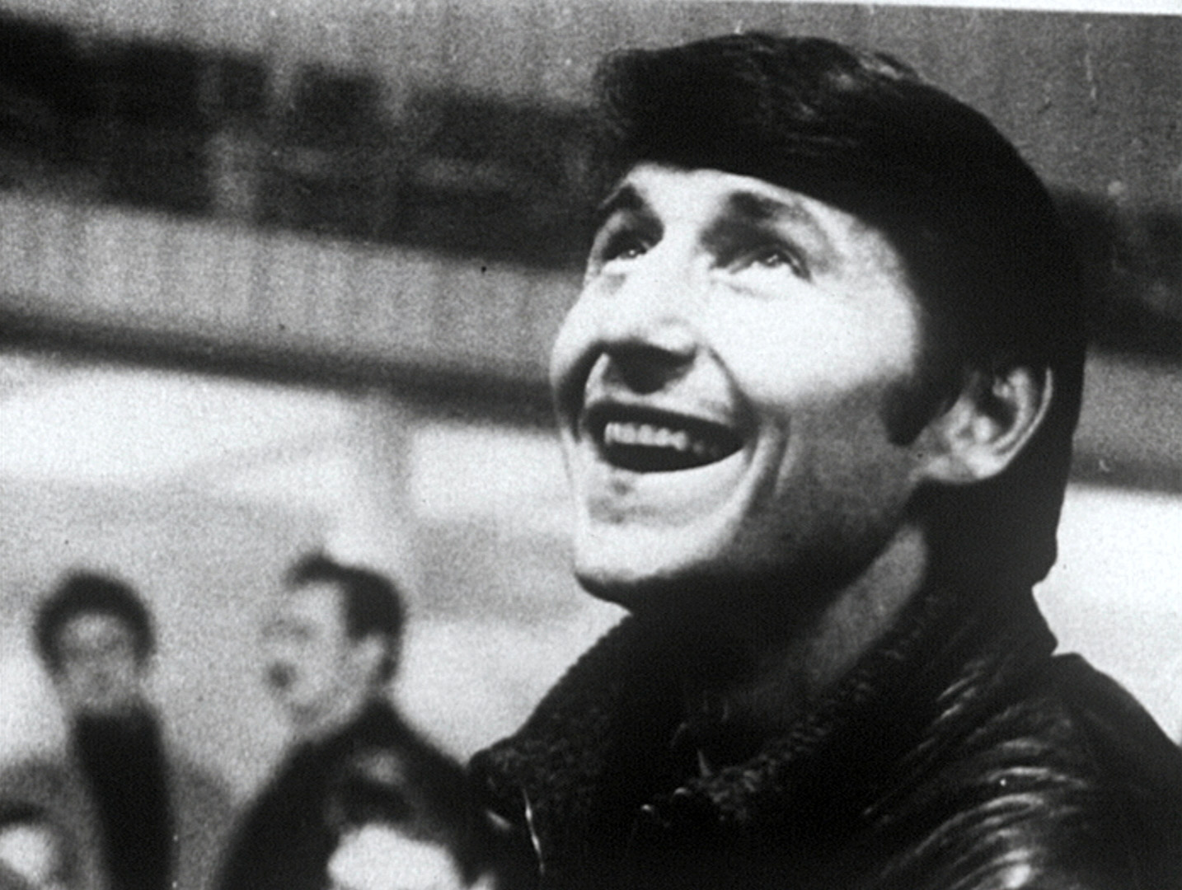Nashledanou, doufám, že brzy, foto: ISKRA
Výjimečný pohled do zákulisí dělnických nepokojů přináší film Nashledanou, doufám, že brzy (1968) režisérské dvojice Chrise Markera a Maria Marreta. V prosinci 1967, devět měsíců po velké stávce, natočili rozhovory s dělníky a odboráři textilky Rhodiacéta v Besançonu. Po projekci ale dělníci filmu vytkli, že zdůrazňuje jejich stížnosti na úkor konkrétního programu a opomíjí práci žen i odborovou práci předcházející stávce. Marker s Marretem reagovali myšlenkou militantní kinematografie vytvářené samotnými dělníky. Dvacet z nich vyškolili ve filmové tvorbě a vznikly tak skupiny Medvedkin, které do roku 1974 natočily na tucet filmů z vlastního pracovního prostředí.
Snímek S21: Vražedná mašinérie Rudých Khmerů (2003) režiséra Rithyho Panha přivádí do věznice „S-21“ jedenáct jejích bývalých zaměstnanců a dva vězně, z nichž většina byla umučena. Společně procházejí místa mučení, vězeňské záznamy i registrační fotografie. Těžiště filmu zůstává u pachatelů: Panh je nechává znovu provádět běžné pohyby každodenní krutosti a vyprávět, jak se stali součástí vraždící mašinérie. Film vznikl téměř čtvrt století po pádu Rudých Khmerů, za jejichž vlády zahynuly zhruba dva miliony lidí, a podařilo se mu zdokumentovat jejich zločiny i získat konkrétní přiznání pachatelů. Zákon o zřízení zvláštního tribunálu pro souzení Rudých Khmerů přijala Kambodža v době natáčení.
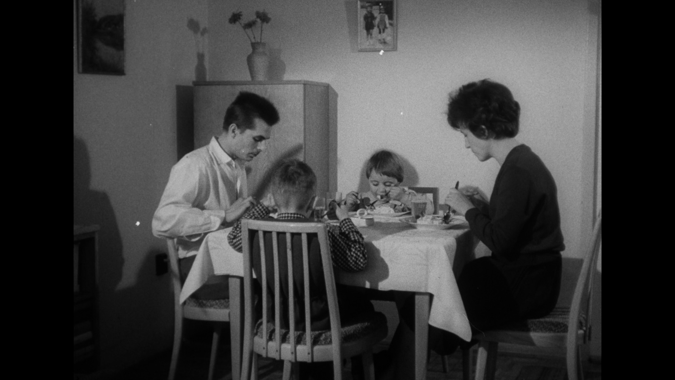Děti bez lásky, foto: NFA
Československou stopou v sekci je snímek Děti bez lásky (1963) česko-německého režiséra Kurta Goldbergera. Na filmu spolupracoval také dětský psycholog Zdeněk Matějček. Snímek otevřeně poukázal na problém psychické deprivace dětí v kolektivních zařízeních tehdejšího socialistického státu, zejména v týdenních jeslích a kojeneckých ústavech. Jejich rozšíření souviselo se snahou zapojit ženy ve velkém měřítku do pracovního procesu. Film vyvolal mimořádnou veřejnou diskusi a přispěl k prodloužení mateřské dovolené a regulaci noční práce žen.
Ji.hlavské publikum bude mít možnost zhlédnout také přelomový americký dokument Titicutské taškařice (1967) Fredericka Wisemana, který je syrovým pohledem na nelidské podmínky a zacházení s chovanci v nápravném zařízení pro duševně nemocné kriminálníky. Režisérův debut otevřel otázku zacházení s lidmi v psychiatrických institucích a stal se také předmětem dlouhého soudního sporu o cenzuru. Film výrazně ovlivnil debatu o potřebě reformy psychiatrické péče v USA a také o etice dokumentárního filmu.
Průlomový snímek Minamata: Nemocní a jejich svět (1971) Noriakiho Tsuchimota zachycuje život lidí postižených otravou rtutí v oblasti zálivu Minamata. Černobílé záběry nemocných a jejich příbuzných doprovází především jejich vlastní vyprávění. V době natáčení už byla minamatská choroba téměř patnáct let součástí života regionu, přesto stát nepřiznával vinu a obyvatelé nedůvěřovali médiím. Film zachycuje také vznik „hnutí jedné akcie“, které nemocným a pozůstalým umožnilo vstoupit na valnou hromadu společnosti Chisso. Hnutí vedlo k rozsudku z roku 1973, který konstatoval zavinění firmy.
Dnes již klasický dokumentární film amerického filmaře Errola Morrise Tenká modrá čára (1988) rozebírá vraždu dallaského policisty z roku 1976 a odhaluje mechanismus justičního selhání. Prostřednictvím rozhovorů, policejních a soudních materiálů a minimalistické hudby Philipa Glasse skládá protichůdné verze jediné noci a ukazuje, že k odsouzení Randalla Dalea Adamse vedly manipulace, nespolehlivé výpovědi a institucionální tlak na rychlé uzavření případu. Zjištění získaná během natáčení zpochybnila svědecké výpovědi i konstrukci obžaloby, přispěla k obnovení řízení a zvýšila veřejný tlak na přezkum rozsudku. V březnu 1989 texaský odvolací soud Adamsovo odsouzení zrušil a po dvanácti letech vězení byl propuštěn.
Na myšlenku sekce Filmy, které změnily svět odkazuje i letošní vizuál Ji.hlavy. Motiv kruhu proměněného v rozbíhající se vlny připomíná, že každý čin může mít dopad daleko za své původní místo a čas – podobně jako filmy, jejichž účinek se šíří dál za hranice filmového plátna. Partnerem sekce je Pale Fire Capital Jana Barty.
Průhledná bytost Trinh T. Minh-ha
Ji.hlava letos nabídne také retrospektivu Trinh T. Minh-ha, jedné z nejvýraznějších osobností experimentálního a esejistického dokumentárního filmu. Tato vietnamsko-americká filmařka, spisovatelka, skladatelka a teoretička ve své tvorbě zpochybňuje tradiční způsoby zobrazování druhých kultur, žen, menšin i samotné dokumentární reality. Chybět mezi nimi nebude režisérčin debut Znovusložení: Od světla ohně k plátnu (1982), který patří k zásadním dílům postkoloniální a feministické kinematografie. Film natočený v Senegalu záměrně odmítá tradiční způsob antropologického dokumentu, v němž západní tvůrci vystupují jako autority a druhou kulturu vysvětlují publiku. Místo toho nechává obrazy, zvuky a fragmenty každodenního života otevřené různým interpretacím. Významným filmem retrospektivy bude také Příjmení Viet, jméno Nam (1989), v němž Trinh Minh-ha prostřednictvím výpovědí vietnamských žen zkoumá, kdo jejich příběhy vypráví a co se s nimi děje, když jsou přeneseny do filmového obrazu. I zde záměrně narušuje představu dokumentu jako objektivního záznamu skutečnosti.
Jaké budou české a slovenské filmy?
Znovu vstaň, foto: Up Again, HBO, Nutprodukce, FAMU
Soutěžní sekce Česká radost nabídne například nový snímek režisérky Elišky Cílkové Znovu vstaň. „Časosběrný observační dokument sleduje tři roky života mladé sportovkyně ve světě, v němž se hodnota člověka snadno měří výsledky, body a umístěním. Bez komentáře a vysvětlování zachycuje chvíle tréninku, pochybností i hledání cesty zpět. Postupně se tak z příběhu o cestě za sportovním úspěchem stává intimní portrét dospívání, ve kterém je potřeba najít svůj vlastní vztah k výkonu,“ říká o filmu režisérka.
Jaroslav Seifert v rytmu bezčasí filmaře Pavla Štingla se vrací k životu a dílu českého básníka a jediného českého nositele Nobelovy ceny za literaturu. Film přichází v roce, kdy uplyne 125 let od jeho narození a 40 let od jeho smrti. „Jméno Jaroslava Seiferta rezonuje kulturním povědomím dodnes. Málokdo však zná více než pár Seifertových říkadel, málokdo zná jeho vrcholnou poezii. Přitom Seifert dělal ve své době přesně to, co mladí milují na poezii dnes – vyjadřují skrz ni autentické pocity, cítí okamžitý rytmus, kterým mladý Seifert ve svých vizuálních básních předběhl éru sociálních sítí. Poselstvím filmu je i otázka hrdinství v totalitách dvacátého století, kulturní odboj a formování české národní identity a kultury paměti v přesahu od vzniku meziválečné republiky až do současnosti,“ říká o filmu režisér.
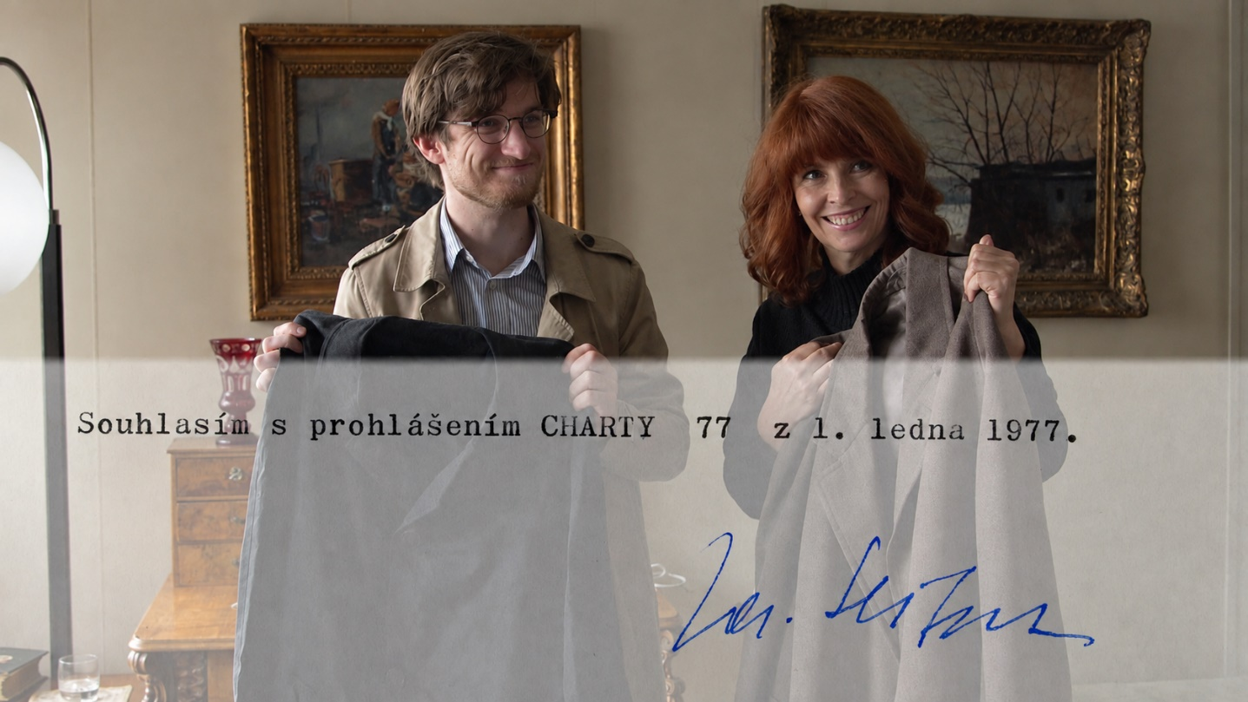Jaroslav Seifert v rytmu bezčasí, foto: Vít Malota, Klára Seifertová, HR
Expozice láskou Filipa Remundy je osobní film o vztahu Blanky a jejího otce Vlastimila Kuly, známého českého fotografa aktů a erotických snímků, jehož monografii vydalo slavné nakladatelství Taschen. Blanka Kulová stříhá film o svém otci, film odhaluje rozpor mezi uměleckou seberealizací a odpovědností vůči blízkým a zachycuje křehký proces sbližování otce a dcery, kteří se pokoušejí porozumět své společné minulosti. „Metodou se Expozice láskou hlásí k tomu, čemu se v americkém prostředí říká narativní dokumentární film. Natáčeli jsme situace z reálného života, a přesto jsme s kameramanem Jakubem Halouskem hledali přesné kompozice, přibližovali protagonisty i prostředí, v němž žijí, v dramatických obrazech. Zvuk jsme snímali s důrazem na atmosféru lesa, divoké přírody i nuance hlasu ve vyhrocených situacích. Pečlivě jsme hlídali dramaturgickou stavbu tak, aby film zůstal věrný protagonistům a jejich příběhu. Nejedná se však o rekonstrukci ani inscenaci v pravém slova smyslu, ale o snahu dát autentickému materiálu formu, která by nám dovolila přenést na plátno odraz reálných situací ze zápasu o život celé rodiny,“ říká o filmu Filip Remunda.
Sekce Zvláštní uvedení nabídne Přeladění slovenské režisérky Sáry Prokopové. Film zachycuje situaci ve slovenské veřejnoprávní televizi po nástupu nové politické garnitury. V prostředí rostoucího politického tlaku a obav z cenzury sleduje zaměstnance, kteří se rozhodnou bránit svou profesi a veřejnou službu „Více než samotný mechanismus rozkladu instituce populisty mě od začátku zajímala lidská reakce na tento proces. Zaměřila jsem se proto na ty, kteří byli z debaty o změně zákona odstřiženi, přestože jsou to právě oni, kdo vytvářejí jeho obsah a nejlépe znají jeho skutečné problémy. Navzdory zastrašování a verbálním útokům, které se staly běžnou součástí komunikace politiků vůči novinářům a kritické veřejnosti nejen na Slovensku, se našla hrstka odvážných lidí, kteří se rozhodli postavit aroganci moci slušnou snahou o dialog. Film přitom zachycuje jen zlomek aktivit z posledních tří let, které byly časově i psychicky nesmírně náročné,“ říká o filmu režisérka.
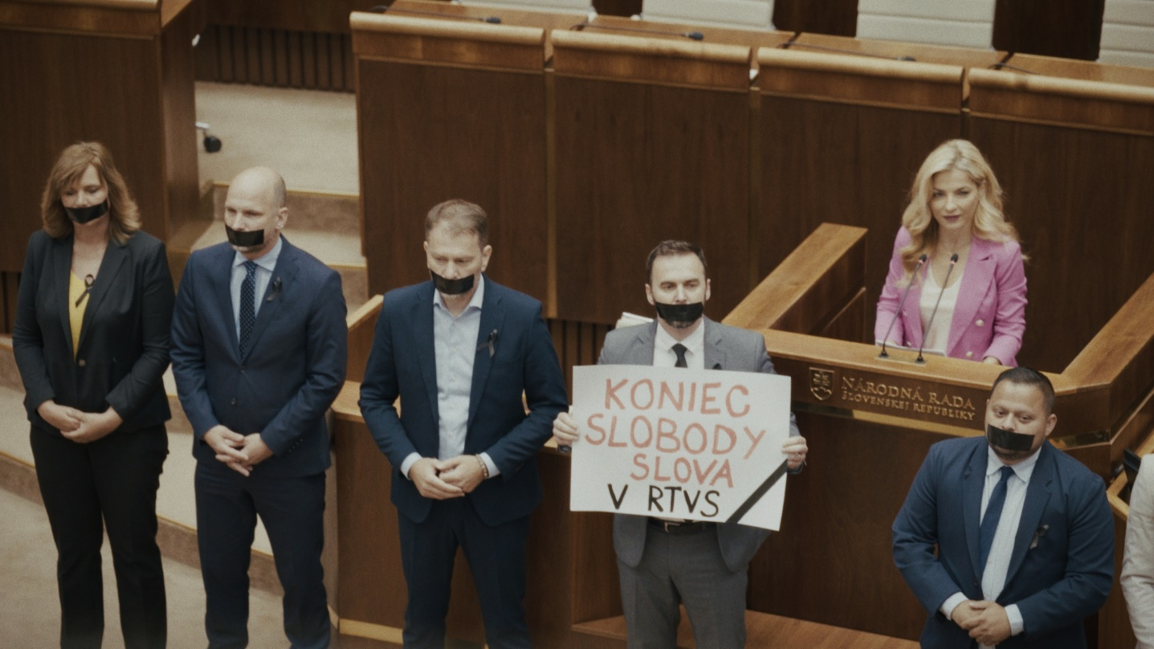Přeladění, foto: Sára Prokopová
Salman Rushdie, Anatolij Kašpirovskij i Kambodža
A co letos nabídnou další sekce? Za vidění bude stát nový film oscarového dokumentaristy Alexe Gibneyho Nůž: Pokus o vraždu Salmana Rushdieho, který měl letos premiéru na festivalu Sundance. Film tematizuje svobodu slova a cenu, kterou za ni může člověk zaplatit. Sleduje život a zotavování spisovatele Salmana Rushdieho po útoku z roku 2022, při němž byl během veřejného vystoupení patnáctkrát pobodán. Gibney vychází z Rushdieho stejnojmenných memoárů a využívá dosud nezveřejněné záběry z doby zotavování. Vedle samotného útoku a jeho následků se film vrací k desetiletím, během nichž Rushdie čelil hrozbám po vydání románu Satanské verše, a otevírá otázky svobody projevu.
Portrét výrazné průkopnice lesbického a queer experimentálního filmu nabídne oceňovaný snímek Barbara navždy režisérky Brydie O’Connor. Barbara Hammer, patřila k prvním filmařkám, které začaly lesbickou zkušenost systematicky zapisovat do dějin filmu. O’Connor při práci na svém režijním debutu vycházela z více než čtyř set hodin archivních materiálů – z filmů, domácích záběrů, fotografií i osobních zvukových nahrávek – a nechává příběh vyprávět samotnou Hammer. Film získal cenu za střih na festivalu Sundance a Teddy Award za nejlepší dokumentární film na Berlinale.
Na programu bude také nový snímek Viktora Kossakovského Bilion. Černobílý film téměř beze slov sleduje drobný pohyb člověka, vody a krajiny a vytváří z něj filmovou meditaci o opakování, práci a vytrvalosti. Kossakovsky v něm pokračuje ve své „trilogii empatie“, v níž se snaží dívat na svět jinak než z výhradně lidské perspektivy.
Ji.hlavské publikum se může těšit také na nový film kambodžsko-francouzského režiséra Rithyho Panha Jsme plody lesa, který sleduje po dobu čtyř let život domorodých Bunongů v horských oblastech severovýchodní Kambodže. Jejich způsob života je úzce spojený s lesem, půdou a tradicemi, které se předávají po generace, zároveň ale čelí rychle se měnícímu světu, klimatickým změnám a tlaku velkých developerských projektů.
Pozornost si zaslouží také dokument Kašpirovskij: V jeho moci polského režiséra Łukasze Konopy. Jeho protagonistou je Anatolij Kašpirovskij, psychiatr a hypnotizér, který se na konci 80. let proslavil televizními léčebnými seancemi a stal se jednou z nejznámějších osobností pozdního Sovětského svazu. Jeho vystoupení sledovaly miliony lidí. Film se vrací k jeho tehdejšímu vzestupu i k jeho současnému životu. Film sleduje proměnu společnosti na konci sovětské éry a ptá se, jakou moc měla televize a proč dokázal jeden člověk získat tak obrovský vliv.
V programu se objeví také dva filmy, které se vracejí k současnému Afghánistánu. Mohabat amerického režiséra Jamese Longleyho sleduje mladého chlapce, jehož život poznamenala smrt otce při americkém dronovém útoku. Intimní portrét ukazuje válku z perspektivy dítěte. 771 dní afghánské režisérky Zainab Entezar, vznikal pak tajně během 771 dní jejího života pod vládou Tálibánu. Entezar v něm zachycuje proměnu každodenního života, omezení, jimž čelí ženy, i jejich protesty.
FAMU 80
Osm desítek let své existence připomene na Ji.hlavě také pražská FAMU. Výběr filmů z různých období její historie ukáže, jak se v tvorbě studentů a studentek proměňovala nejen samotná škola, ale i společnost kolem ní. Program nabídne rané práce Věry Chytilové, Jiřího Menzela, Evalda Schorma, Jaromila Jireše nebo Heleny Třeštíkové a další. Přehlídka tak nabídne nejen průřez osmdesáti lety FAMU, ale i neobvyklý pohled na československé a české dějiny očima několika generací jejích studentů a studentek.
Cena za nejlepší dokumentární knihu
Šestého ročníku se letos dočká Cena za nejlepší dokumentární knihu. O vítězné knize rozhodne pětičlenná odborná porota ve složení: dokumentární režisérka Hana Nováková, knižní influencerka Klára Nováková, publicistka a provozovatelka knihkupectví Libuše Kubová, novinář a šéfredaktor ČRo Plus Josef Pazderka a historik Jakub Rákosník. Nyní porota z třiceti širších nominací vybrala pět finalistů. „Každá z knih jiným způsobem otevírá téma, na které se díváme ze známých úhlů, a přináší perspektivy, které běžně zůstávají stranou. Spojuje je důraz na konkrétní lidskou zkušenost, schopnost nahlížet společenské fenomény bez zjednodušování a hledat v nich širší souvislosti. Od příběhů žen, které se po výkonu trestu snaží vrátit do běžného života, přes hravou inventuru českých zlozvyků a reportážní pohled na alternativní spiritualitu až po environmentální a společenské proměny západní Asie a severní Afriky ukazují, že dokumentární literatura může být zároveň osobní, společenská i kritická – a především otevírat prostor pro porozumění tomu, co bývá snadné přehlédnout,“ uvedla porota k výběru.
Domů? Příběhy bývalých vězeňkyň (Kamila Hladká, Dcera sestry, 2025)
Národní sbírka zlozvyků (Kateřina Šedá a kolektiv, Kateřina Šedá, 2025)
Neříkejte tomu ezo (Pavel Šplíchal, Magdalena Dušková, Alarm, 2025)
Neúrodný půlměsíc (Lenka Hrabalová, Host, 2025)
Spravedlivý růst (Daniel Prokop, Host, 2026)
Vítězná kniha, která bude vyhlášena na zahájení 30. MFDF Ji.hlava, získá finanční odměnu třicet tisíc korun.
A co doprovodný program?
Ani letos nebude festival pouze o filmech. Doprovodný program festivalu nabídne divadlo a hudbu, mluvené slovo, podcasty nebo třeba audioscénu Českého rozhlasu.
Hudební program festivalu představí současnou hudbu v její rozmanitosti – od rapu a klubové elektroniky přes indie pop, shoegaze a punk až po folk, ambient, improvizaci a experimentální zvuk. Spojí výrazné osobnosti domácí scény s projekty, které hledají nové způsoby, jak hudbu poslouchat, sdílet a prožívat. Program otevře pražský rapper Anki, jehož syrové texty se dotýkají identity, života na periferii, společenských vrstev a osobní proměny. Jeho audiovizuální show navíc propojuje hudbu s hypnotickými projekcemi na pomezí pixel artu, glitch estetiky a analogového šumu. Vedle něj vystoupí Athena Chlebová, která spojuje rap s dnb a technem a ve svých sebeironických textech nechává prostor i environmentálním tématům.
Kytarovější polohu programu zastoupí pražští Eternity Again, jejichž shoegaze, indie a noise rock vyrůstá z hustých zvukových vrstev, samplů a melancholické atmosféry. Vole přivezou intenzivní punkovou energii na pomezí hardcore punku a noise rocku, zatímco Vellocet Roll propojí post-punk, art rock, krautrockové rytmy a psychedelii.
Na pomezí písničkářství, experimentu a intimnějších forem se pohybují Bolka, autor experimentální hudby a vrtošivých milostných písní, a Léto s Monikou, projekt skladatelky a producentky Moniky Omerzu Midriakové, který pracuje s jemnou písničkářskou polohou i temnějšími a hutnějšími zvukovými momenty. Její nové album Cítiť to všetko naraz zachycuje svět, v němž mohou protichůdné emoce existovat současně.
Severní nástupiště nabídne kolektivní podobu folku, v níž se proměnlivé obsazení opírá především o množství zpěvuschopných hlasů a o sílu staré dobré písničky. Václav Havelka představí hudbu z alba A Snake Crawling Up A Broken Ladder, v níž se současný folk, americana, ambient a psychedelie otevírají improvizaci a živé energii nové kapely.
Výraznou experimentální linku programu tvoří Aldana Duoraan & Tomáš Niesner. Jejich spolupráce propojuje tradiční jakutský nástroj khomus s akustickou kytarou a americkým primitivismem; výsledkem jsou meditativní, hypnotické a zároveň proměnlivé kompozice z jejich čerstvého alba Plot.
Hudební program doplní také jihlavský TK, Hrnečku Vař, Too Much Morricone, Bíťák Aleš a Folkáč Johy, klaus x mečiar, DJ René Verlaine a další klubové a taneční sety, které přesouvají festival od koncertního pódia k tanečnímu parketu.
A hudbu festivalu nebude nutné pouze poslouchat z pódia. Tomáš Šenkyřík pozve návštěvníky přímo do krajiny na zvukovou procházku podél řeky Jihlavy, zaměřenou na field recordings, zvuky lidské i mimolidské a proměny zvukové krajiny v souvislosti s biodiverzitou, klimatem a lidskou činností.
Spoluautor Úsvitu všeho David Wengrow přijede do Jihlavy. Inspirační fórum představuje další hosty a témata
Spoluautor světového bestselleru Úsvit všeho David Wengrow přijede na letošní Inspirační fórum. Vedle něj se v Jihlavě představí také Samaneh Moafi z Forensic Architecture, klimatický výzkumník a komik Matt Winning nebo politická teoretička Camila Vergara – spolu s řadou dalších českých i zahraničních hostů a hostek.
„Inspirační fórum letos přichází v mimořádně vyhrocené chvíli. Během jediného léta se sešla extrémní vedra, vážná varování kolem dalšího vývoje umělé inteligence, pokračující ruská válka proti Ukrajině a s ní spojené bezpečnostní napětí v Evropě i záplava svědectví o násilí a destrukci v Gaze. Nechceme se na svět dívat jako na film, který před námi běží a my jen čekáme, jak dopadne. Chceme se ptát, jaký svět my lidé vytváříme, jaký obraz o něm tvoříme, kde v něm skutečně leží moc, jak tuhle dobu vůbec unést – třeba i díky humoru – a jestli ještě dokážeme kormidlovat svět jinam, než kam dnes míří,“ říká Tereza Swadoschová, vedoucí Inspiračního fóra.
Program začne tématem „mapy“ a otázkou, kdo rozhoduje o tom, co je vidět, co zůstává mimo obraz a kde vedou hranice – od Mercatorovy projekce a Afriky přes digitální mapy až k algoritmům. Samaneh Moafi z Forensic Architecture ukáže, že mapa může být i způsobem, jak znovu složit realitu tam, kde je zpochybňována. Z videí, satelitních snímků, prostorových dat a 3D modelů rekonstruuje sporné nebo zamlčované události. V Jihlavě představí mimo jiné rekonstrukci útoku na školu v íránském Minábu a případ šestileté Hind Rajab v Gaze.
O den později se fórum zaměří na „humor“ a jeho schopnost vystihnout někdy svět přesněji než dlouhé vysvětlování. Matt Winning se osmnáct let věnuje klimatické politice a zároveň o klimatické krizi dělá stand-up. Ve svém stand-upu Solastalgia, se kterým přijede do Jihlavy propojuje otcovství a obavy o budoucnost svých dětí s fosilním bohatstvím, ropným průmyslem a finanční mocí. Už dříve oznámený Dan Perjovschi zase často několika čarami vystihne politickou situaci, která by jinak vydala na dlouhou debatu.
Další část programu se obrátí k „moci“, která bývá nejméně nápadná tam, kde se stala součástí každodenního života. Je obsažená v tom, kde a jak můžeme bydlet, komu patří město a veřejný prostor, kdo má přístup k institucím a kdo může skutečně ovlivňovat jejich pravidla. Camila Vergara se zaměří na to, co se s demokracií děje, když se politická a ekonomická moc dlouhodobě koncentruje uvnitř samotného systému.
Závěrečný den vyjde z jednoduché myšlenky: svět není hotový. Jaké jiné podoby společného života dokážeme vytvářet? David Wengrow, spoluautor bestselleru Úsvit všeho, se obrací k historii, aby zpochybnil představu, že dnešní uspořádání je nevyhnutelné. Jeho práce ukazuje, že lidé v různých dobách experimentovali s velmi odlišnými způsoby vlády, vlastnictví a společného života. Minulost tak může otevřít otázku, co z dnešního uspořádání chceme zachovat, co proměnit a co vytvořit znovu.
Ji.hlava je i pro filmové profesionály a profesionálky
Ji.hlava bude i letos místem intenzivního setkávání filmových profesionálů z celého světa. Industry program očekává více než 1 200 akreditovaných hostů a během čtyř dnů nabídne vzdělávací program, networking i stovky individuálních pracovních setkání. Zástupci filmových festivalů budou mimo jiné hledat nové cesty, jak oslovovat mladé publikum, a Ji.hlava představí také nastupující generaci evropských dokumentárních producentů a producentek Emerging Producers 2027.
Součástí programu bude také prezentace nových filmových projektů současné černohorské kinematografie a delegace polských filmařů a filmařek.
„Během čtyř industry dní organizujeme vedle nabitého programu více než osm set konkrétních pracovních schůzek mezi filmaři a zástupci festivalů, televizí, fondů, distribučních společností a dalších filmových institucí. Jejich výsledky často uvidíme až za několik let – v podobě pozoruhodných dokumentárních filmů,“ říká Jarmila Outratová, vedoucí industry programu MFDF Ji.hlava.
30. MFDF Ji.hlava proběhne 23. října – 1. listopadu 2026. Akreditace za letní cenu lze koupit do 23. září. Více informací na ji-hlava.cz. Sledujte nás i na Facebooku a Instagramu.
Audiovizuální materiály a seznam hostů a hostek naleznete ZDE.

PARTNERSTVÍ A SPONZORSTVÍ

S hlavní podporou
Ministerstvo kultury ČR
Státní fond audiovize
Statutární město Jihlava
Kraj Vysočina
Kreativní Evropa MEDIA

Generální partnerství
Pale Fire Capital

Generální mediální partnerství
Česká televize

Hlavní mediální partnerství
Český rozhlas

Exkluzivní mediální partnerství
Respekt

Za podpory
Mezinárodní visegrádský fond
Velvyslanectví Nizozemského království
British Council
Velvyslanectví Španělska
Italský kulturní institut
Kancelář Evropského parlamentu v ČR
Polský institut
Francouzský institut
Rakouské kulturní fórum
German Films
Velvyslanectví Slovinské republiky
Zastoupení vlámské vlády v ČR
Portugalské centrum Praha
Česká centra
Lisztův institut – Maďarské kulturní centrum Praha
Unifrance
British Chamber of Commerce
Strohmy
Nadace PPF
GEMO a.s.
ČEZ
Sentinel Foundation, nadační fond
Státní fond kultury
Nadace život umělce
Vysočina film office
Jan Barta

Serge Borenstein
Jan Školník

Partnerství Industry programu
Státní fond audiovize
Mezinárodní visegrádský fond
Ministerstvo kultury ČR
Asociace producentů v audiovizi
Statutární město Jihlava
Kancelář Kreativní Evropa ČR - MEDIA
České filmové centrum
Film Centre of Montenegro
Polish Film Institute

Partnerství ocenění Ji.hlava New Visions
UPP
Soundsquare
AmDocs Film Festival
Cannes Docs - Marché du Film
Documentary Association of Europe
Docs by the Sea
EURODOC
Jacob Burns Film Center Award
Lightdox
Meditalents Residency
RAFF Residency
Sheffield DocFest
#Docs Connect Taskovski Film Training

Partnerský projekt
DAFilms.cz

Partnerství Inspiračního fóra
ERSTE Stiftung
Nadace Rosy Luxemburgové
Kancelář Evropského parlamentu v ČR
Zastoupení Evropské komise v ČR
Friedrich-Ebert-Stiftung, zastoupení v České republice
Nadace České spořitelny
Eduzměna
Strategie AV21: Výzkumný program Identity ve světě válek a krizí
Archa+
Culture for Future
British Council
INFINIT

Partnerství IF Lab
Spolufinancováno Evropskou unií
Státní fond kultury
Ministerstvo kultury ČR

Partnerství IF News
Novinářský inkubátor

Partnerství konference o etice v dokumentárním filmu
Státní fond audiovize
Mezinárodní visegrádský fond
Kancelář Kreativní Evropa MEDIA
FAMU

Mediální partnerství konference o etice v dokumentárním filmu
Deník N
ArtMap
Magazín UNI
DOK.REVUE

Fotografické partnerství
Nikon

Regionální partnerství
EG.D
Enviropol
#DoJihlavy
Korea Hydro & Nuclear Power Co.

Partnerství udržitelnosti
Profil Nábytek
Plastia
we are ferdinand
Partnerství Soutěže o nejlepší dokumentární knihu
Kosmas

Partnerství VR Zone
Agentura pro rozvoj Broumovska
Go360

Oficiální pivo festivalu
Pivovar MadCat

Oficiální doprava
Auto Dobrovolný
Leapmotor

Oficiální dodavatelské firmy
BIOFILMS
Dřevovýroba Podzimek
Father’s Coffee Roastery
Flexipal
GLOBIT CZ, s. r. o.
Husták
KINOSERVIS
KOMA
Little Urban Distillery
On Lemon
OnSinch
Repas Point
Zmrzlina Snová
Partnerství Ji.hlava dětem a Vibes
Brána Jihlavy
Nadace BLÍŽKSOBĚ
#DoJihlavy
DAFilms Junior
Dětský lesní klub Hájenka
Bistro na tři tečky
HUSTÁK CZ
Robinson
Nakladatelství Meander
Těhotenské a kojící polštáře Matýsek
Fairtrade
Zmrzlinárna Snová
Toč světem
8SMIČKA

Partnerství Vibes
Jipocar
Střední umělecko-průmyslová škola Jihlava-Helenín

Dále spolupracujeme
Aerofilms
Bombus Natural Energy
DIOD - Divadlo otevřených dveří
DKO - Dům kultury a odborů Jihlava
Dopravní podnik města Jihlavy
Horácké divadlo Jihlava
Kino Dukla
Kino Máj Třešť
Lucy Sweets
Masarykova univerzita
Městská knihovna Jihlava
Národní filmový archiv
Newton Media
Opero
Psychologická poradna Mojra
Prádelna a čistírna Jihlava

Mediální partnerství
Alarm
Heroine
Radio 1
Refresher
Seznam Zprávy
Voxpot

Regionální mediální partnerství
Hitrádio Vysočina
Jihlavská Drbna
Jihlavské listy

Mediální spolupráce
A2
Art2Friends
ArtMap
Bold News
ČSFD
Deník N
dok.revue
Full Moon
HIS Voice
Host
Kultino
Nový prostor
Kulturní magazín UNI
7.G

Zahraniční mediální partnerství
Variety
Cineuropa
Modern Times Review
Business Doc Europe
Kapitál
Kinema.sk
Kino Ikon

